ГРАФИЧЕСКОЕ ОПИСАНИЕ
местоположения границ населенных пунктов, территориальных
зон, особо охраняемых природных территорий, зон с особыми
условиями использования территории

Антенно-мачтовое сооружение связи объекта «Установка АМС БС в Нижегородской области Российской Федерации по проекту «Устранение цифрового неравенства» (УЦН 2.0)»

(наименование объекта, местоположение границ которого описано (далее - объект)
Раздел 1
Сведения об объекте

№
п/п

Характеристики объекта

Описание характеристик

1

2

3

1

Местоположение объекта

607954, Нижегородская область, Большеболдинский муниципальный округ, село Кондрыкино.

2

Площадь объекта ± величина погрешности определения площади (P ± ∆P)

25 ± 2 м²

Вид объекта реестра границ: Граница публичного сервитута

Кадастровый номер квартала: 52:58:0700002

Вид или наименование публичного сервитута по документу: Публичный сервитут в целях размещения антенно-мачтового сооружения связи объекта «Установка АМС БС в Нижегородской области Российской Федерации по проекту «Устранение цифрового неравенства» (УЦН 2.0)»

Орган, принявший решение об установлении публичного сервитута: Администрация Большеболдинского муниципального округа Нижегородской области

Цель установления публичного сервитута: Размещение объектов электросетевого хозяйства, тепловых сетей, водопроводных сетей, сетей водоотведения, линий и сооружений связи, линейных объектов системы газоснабжения, нефтепроводов и нефтепродуктопроводов, их неотъемлемых технологических частей, если указанные объекты являются объектами федерального, регионального или местного значения, либо необходимы для организации электро-, газо-, тепло-, водоснабжения населения и водоотведения, подключения (технологического присоединения) к сетям инженерно-технического обеспечения, либо переносятся в связи с изъятием земельных участков, на которых они ранее располагались, для государственных или муниципальных нужд (далее также - инженерные сооружения), Публичный сервитут устанавливается в целях размещения антенно-мачтового сооружения связи объекта «Установка АМС БС в Нижегородской области Российской Федерации по проекту «Устранение цифрового неравенства» (УЦН 2.0)», сроком на 49 (Сорок девять) лет, в интересах публичного акционерного общества "Ростелеком" в отношении земельного участка в кадастровом квартале 52:58:0700002, площадью 25 кв.м., местоположение: Российская Федерация, Нижегородская область, Большеболдинский муниципальный округ, село Кондрыкино.
Обладатель публичного сервитута ПАО "Ростелеком" (ОГРН 1027700198767, ИНН 7707049388). Контактные данные: 115172, Российская Федерация, Москва, ул. Гончарная, д. 30, стр 1. Контактный телефон/факс: +7 (499) 999-82-83 / +7 (499) 999-82-22. Электронная почта: rostelecom@rt.ru

Срок публичного сервитута: продолжительность: 49 (Сорок девять) лет

Обладатель публичного сервитута: Юридическое лицо, зарегистрированное в Российской Федерации Публичное акционерное общество «Ростелеком» (ИНН: 7707049388, ОГРН: 1027700198767, адрес эл. почты: rostelecom@rt.ru, почтовый адрес: 115172, Российская Федерация, Москва, ул. Гончарная, д. 30, стр 1).

3

Иные характеристики объекта

Раздел 2
Сведения о местоположении границ объекта

1. Система координат

МСК-52, зона 2

2. Сведения о характерных точках границ объекта

Координаты, м

X

Y

1

2

3

4

5

6

1

373 464,42

2 281 724,88

Аналитический метод

0,10

Закрепление отсутствует

2

373 459,43

2 281 724,72

Аналитический метод

0,10

Закрепление отсутствует

3

373 459,59

2 281 719,72

Аналитический метод

0,10

Закрепление отсутствует

4

373 464,59

2 281 719,89

Аналитический метод

0,10

Закрепление отсутствует

1

373 464,42

2 281 724,88

Аналитический метод

0,10

Закрепление отсутствует

3. Сведения о характерных точках части (частей) границы объекта

1

2

3

4

5

6

—

—

—

—

—

—

Обозначение характерных точек
границ

Метод определения координат характерной точки

Средняя квадратическая погрешность положения характерной точки (Mt), м

Описание обозначения точки на местности (при наличии)

Раздел 3
Сведения о местоположении измененных (уточненных) границ объекта

1. Система координат

МСК-52, зона 2

2. Сведения о характерных точках границ объекта

Существующие координаты, м

Измененные (уточненные) координаты, м

X

Y

X

Y

1

2

3

4

5

6

7

8

—

—

—

—

—

—

—

—

3. Сведения о характерных точках части (частей) границы объекта

1

2

3

4

5

6

7

8

—

—

—

—

—

—

—

—

Обозначение характерных точек
границы

Метод определения координат характерной точки

Средняя квадратическая погрешность положения характерной точки (Mt), м

Описание обозначения точки на местности (при наличии)

ТЕКСТОВОЕ ОПИСАНИЕ
местоположения границ населенных пунктов, территориальных зон

Прохождение границы

от точки

до точки

1

2

3

—

—

Описание прохождения границы

—

Схема расположения границ публичного сервитута

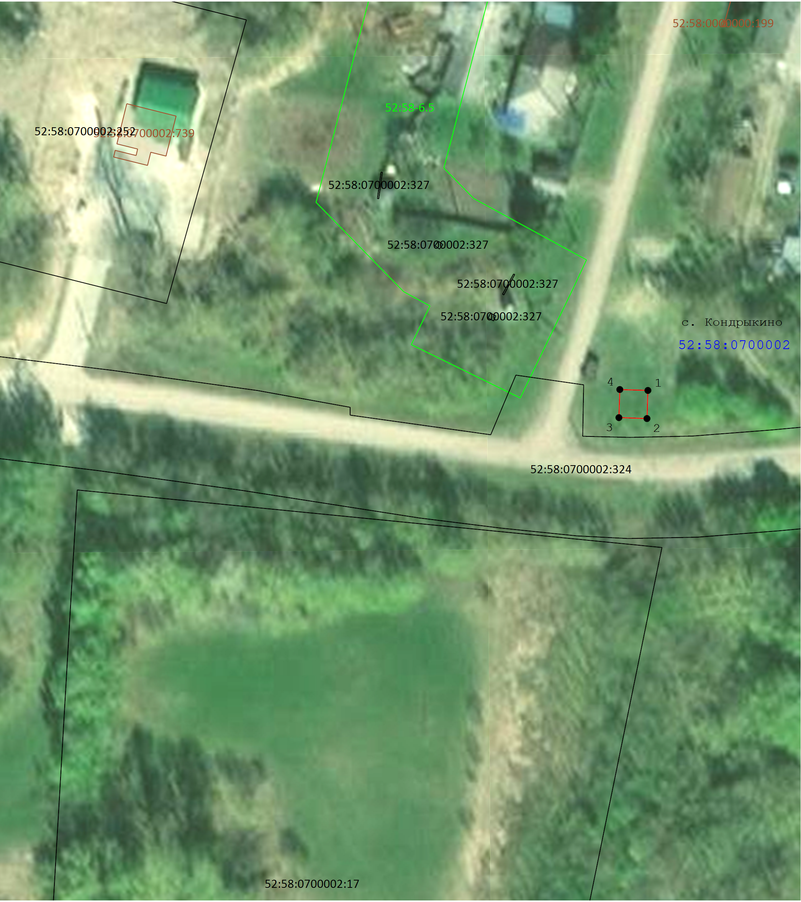

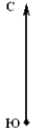
Масштаб 1:800
Условные обозначения:
- Обозначение кадастровго квартала
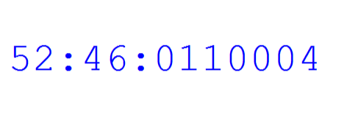
- Существующие границы земельных участков

- Обозначение и кадастровый номер существующего земельного участка
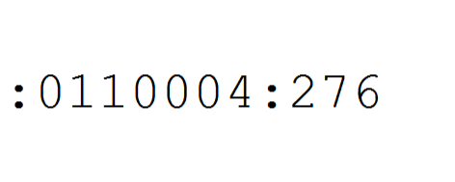
- Обозначение и кадастровый номер объекта капитального строительства
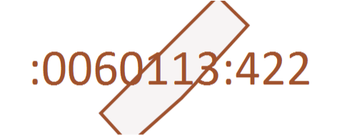
- Существущая часть границы ЗОУИТ (территориальной зоны)

- Проектные границы публичного сервитута

- Характерная точка границы публичного сервитута


